Loi binomiale

Lire l’intégralité du cours

Exercice 1
- pour $n=6$ et $p=0,4$ :
$P(X=3)≈0,276$
$P(X=0)≈0,047$
$P(X≤5)≈0,996$
- pour $n=4$ et $p=0,3$ :
$P(X=2)≈0,264$
$P(X<4)≈0,992$ # $P(X<4)=P(X≤3)$
$P(X≥2)≈0,348$ # $P(X≥2)=1-P(X≤1)$

Exercice 2
- pour $n=10$ et $p=0,5$ :
$P(X=5)≈0,246$
$P(X=3)≈0,117$
$P(X≤6)≈0,828$
$P(X<8)≈0,945$ # $P(X<8)=P(X≤7)$
- pour $n=20$ et $p=0,7$ :
$P(X=12)≈0,114$
$P(X≥14)≈0,608$ # $P(X≥14)=1-P(X≤13)$
$P(X>16)≈0,107$ # $P(X>16)=P(X≥17)=1-P(X≤16)$
$P(13≤X≤18)≈0,765$ # $P(13≤X≤18)=P(X≤18)-P(X≤12)$

Exercice 3
- La variable aléatoire $X$ est égale au nombre de succès d’une épreuve de Bernoulli de paramètres $n=75$ et $p=0,04$. Donc $X∼B(75;0,04)$.
- $P(X=1)≈0,146$
- $P(X=0)≈0,047$

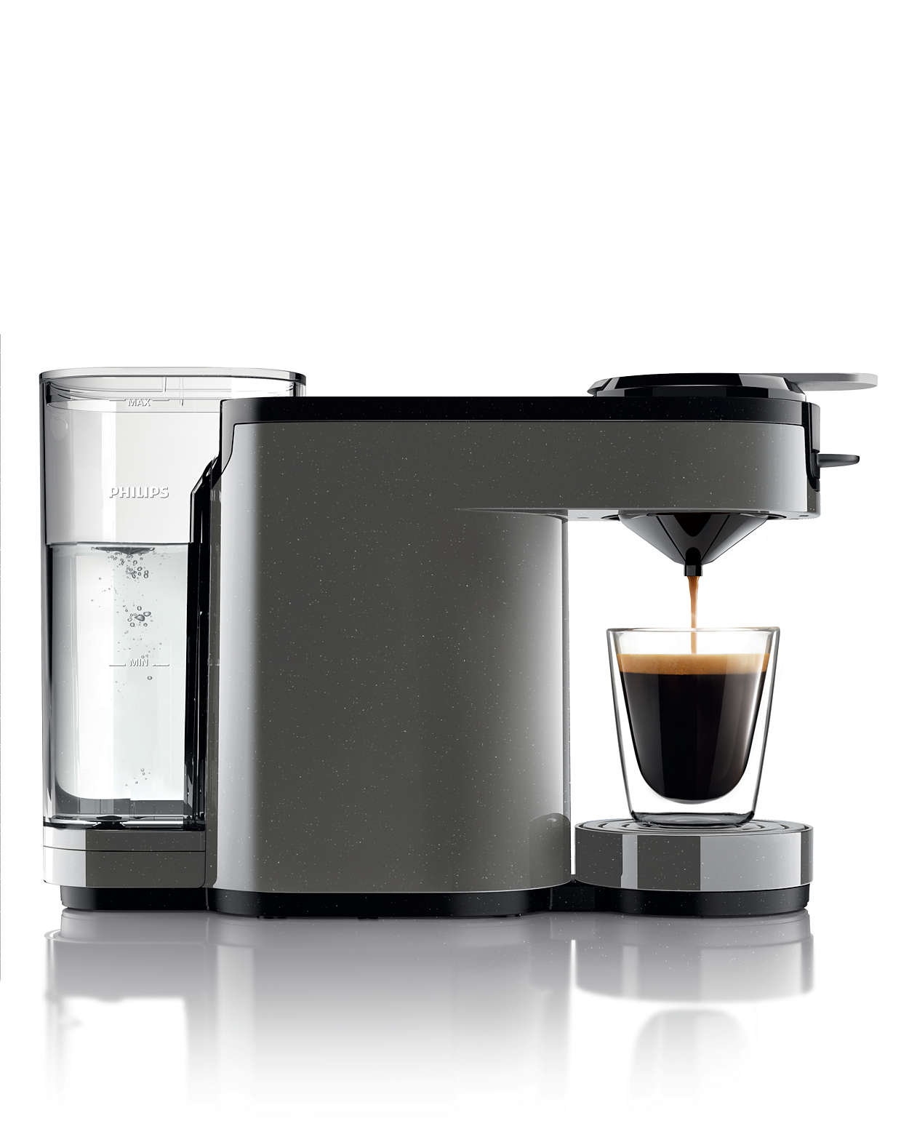
Exercice 4
- La variable aléatoire $X$ est égale au nombre de succès d’une épreuve de Bernoulli de paramètres $n=50$ et $p=0,025$. Donc $X∼B(50;0,025)$.
- $P(X=2)≈0,227$
- $P(X≤2)≈0,871$

Exercice 5
- La variable aléatoire $X$ est égale au nombre de succès d’une épreuve de Bernoulli de paramètres $n=80$ et $p=0,05$. Donc $X∼B(80;0,05)$.
- $P(X=3)≈0,198$
- $P(X≥1)≈0,983$

Exercice 6
- La variable aléatoire $X$ est égale au nombre de succès d’une épreuve de Bernoulli de paramètres $n=6$ et $p=0,26$. Donc $X∼B(6;0,26)$.
- $P(X=2)≈0,30$
- $P(X≤2)≈0,81$

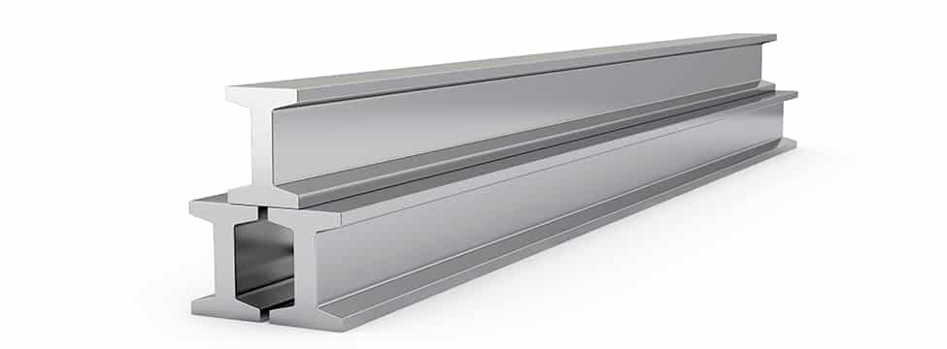
Exercice 7
- La variable aléatoire $X$ est égale au nombre de succès d’une épreuve de Bernoulli de paramètres $n=30$ et $p=0,08$. Donc $X∼B(30;0,08)$.
- $P(X=0)≈0,08$
- “Au moins 90 % des barres ne sont pas mises au rebut”=”Au plus 10 % des barres des barres sont mises au rebut”.
Or 10 % de 30 barres représentent 3 barres.
La probabilité recherchée est donc la suivante : $P(X≤3)≈0,78$.

Exercice 8
- La variable aléatoire $X$ est égale au nombre de succès d’une épreuve de Bernoulli de paramètres $n=30$ et $p=0,01$. Donc $X∼B(30;0,01)$.
- $P(X>2)≈0,003$

Exercice 9
- La variable aléatoire $X$ est égale au nombre de succès d’une épreuve de Bernoulli de paramètres $n=50$ et $p=\frac{1}{3}$. Donc $X∼B(50;\frac{1}{3})$.
- $P(X<15)≈0,26$
- $P(15≤X≤17)≈0,34$

Exercice 10
$E(X)=np=30×0,2=6$
$σ(X)=\sqrt{np(1-p)}=\sqrt{30×0,2×(1-0,2)}=\sqrt{4,8}≈0,9798$ (arrondi à $10^{-4}$)

Exercice 11
- La variable aléatoire $X$ est égale au nombre de succès d’une épreuve de Bernoulli de paramètres $n=8$ et $p=\frac{3}{10}$. Donc $X∼B(8;0,3)$.
- $P(X≤5)≈0,989$. Il s’agit de la probabilité d’obtenir au plus 5 boules rouges.
- $E(X)=np=8×0,3=2,4$
$σ(X)=\sqrt{np(1-p)}=\sqrt{8×0,3×(1-0,3)}=\sqrt{1,68}≈1,296$ (arrondi à $10^{-3}$)
- $E(X)$ est le nombre moyen de boules rouges obtenues.

Exercice 12
- La variable aléatoire $X$ est égale au nombre de succès d’une épreuve de Bernoulli de paramètres $n=120$ et $p=0,03$. Donc $X∼B(120;0,03)$.
- $E(X)=np=120×0,03=3,6$
$E(X)$ est le nombre moyen d’articles défectueux sur les 120.
- $P(X>2)≈0,702$

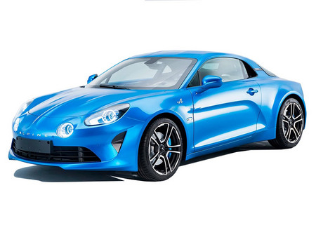
Exercice 13
- On note $X$ la variable aléatoire égale au nombre de voiture neuve vendues dans la journée.
La variable aléatoire $X$ est égale au nombre de succès d’une épreuve de Bernoulli de paramètres $n=10$ et $p=\frac{1}{20}$.
Donc $X∼B(10;\frac{1}{20})$.
- $P(X≥1)≈0,401$
- $P(X>2)≈0,012$
- $E(X)=np=10×\frac{1}{20}=0,5$ (nombre moyen de voitures vendues)
$200×0,5=100$
La commission moyenne qu’il touche par jour est de 100 €.

Exercice 14

Partie A
- Par indépendance :
- $P(E_{1}∩E_{2})=P(E_{1})×P(E_{2})=0,005×0,02=0,0001$.
- $P(E_{1}∪E_{2})=P(E_{1})+P(E_{2})-P(E_{1}∩E_{2})=0,005+0,02-0,0001=0,0249$
- $P(\bar{E_{1}}∩\bar{E_{2}})=1-P(E_{1}∪E_{2})=1-0,0249=0,9751$

Partie B
- La variable aléatoire $X$ est égale au nombre de succès d’une épreuve de Bernoulli de paramètres $n=50$ et $p=0,01$. Donc $X∼B(50;0,01)$.
- $P(X=0)≈0,605$. Il s’agit de la probabilité qu’aucune pièce ne présente de défaut parmi les 50.
- $P(X>3)≈0,002$
- $E(X)=np=50×0,01=0,5$. Il s’agit du nombre moyen de pièces défectueuses sur 50.
- $σ(X)=\sqrt{np(1-p)}=\sqrt{50×0,01×(1-0,01)}=\sqrt{0,495}≈0,704$

Exercice 15

Partie A
- $P(A)=\frac{900}{900+600}=0,6$
$P(B)=\frac{600}{900+600}=0,4$
$P_{A}(D)=0,01$ (d’après l’énoncé).
$P_{B}(D)=0,05$ (d’après l’énoncé).
- $P(A∩D)=P(A)×P_{A}(D)=0,6×0,01=0,006$
$P(B∩D)=P(B)×P_{B}(D)=0,4×0,05=0,02$.
Remarque : on peut réaliser un arbre si on le souhaite pour cette question.

- $P(D)=P(A∩D)+P(B∩D)=0,006+0,02=0,026$
$P(\bar{D})=1-P(D)=1-0,026=0,974$.

Partie B
On admet dans cette partie que la probabilité qu'une chaudière soit défectueuse et 0,026.
On effectue un prélèvement de 10 chaudières dans le lot. Le lot est assez important pour que l'on puisse assimiler ce prélèvement à un tirage avec remise de 10 chaudières.
On considère la variable aléatoire $X$ qui, à tout prélèvement de 10 chaudières, associe le nombre de chaudières défectueuses parmi ces 10 chaudières.
- La variable aléatoire $X$ est égale au nombre de succès d’une épreuve de Bernoulli de paramètres $n=10$ et $p=0,026$. Donc $X∼B(10;0,026)$.
- $P(X=1)≈0,2051$
- $P(X<3)≈0,9982$

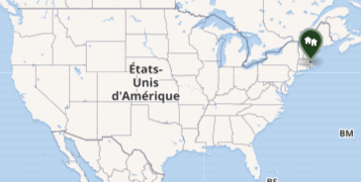
Exercice 16 (Simulation d’un schéma de Bernoulli à l’aide d’un tableur)
- Paramètres $n=5969$ et $p=0,00052$
- L’instruction =ENT(ALEA()+0,00052) renvoie la valeur $1$ dans $0,052$% des cas, et $0$ sinon.
Elle simule un cas de leucémies.
- La probabilité d’obtenir au moins neuf $1$ sur les 5969 tirages est d’environ $0,005$.
- La situation à Woburn est très improbable.
En réalité des barils contenant du fluide industriel contenant du trichloroéthylène (TCE) et du perchloroéthylène (PCE) s'étaient déversés dans la rivière Aberjona et avaient contaminé les puits publics.

